Лексическое задание
Смотрим на пробел и определяем его часть речи.
- Если это существительное, смотрим таблицу «Суффиксы существительных»

Nouns ending with -tion, -sion, -er, -or,
-ment, -ity, -ist, -ance, -ence, -ing, -hood, -ship

-tion, -sion - information, solution, superstition,
impression, translation, discussion, education, pollution, decision, collection, decoration;

-ment- development, government, statement;

-ity, -ty- curiosity, reality, honesty;

-er, -or- partner, teenager, creator, winner, sailor

-ance, -ence - performance, distance, influence;

-ist - dentist, chemist, journalist, tourist;

-ing- feeling, crossing, meeting, computing, training;

-hood- childhood

-ship- friendship

-ness- whiteness

- Если это прилагательное или наречие, смотрим таблицу «Суффиксы прилагательных»

Суффиксы прилагательных:
-аblе/ -iblе sociable, enjoyable, hospitable, unforgettable, possible, responsible, miserable
-ous industrious, curious, serious, humorous, nervous, famous, dangerous, delicious, glamourous

-ive creative, talkative, expensive, impressive, attractive

-ful careful, wonderful, beautiful, useful, helpful, successful

-у lazy, busy, naughty, funny, dirty, noisy

-ly friendly, lovely, unfriendly

-ic energetic, fantastic, exotic, historic, scientific

-al cultural, musical, classical, typical, international, chemical, historical, sentimental

-(i)an Russian, Italian, American, African

-ing boring, cunning, hardworking, loving, English-speaking, interesting

- Если в пробел просится слово с полей, то скорее всего нужно прибавить к нему отрицательную приставку.

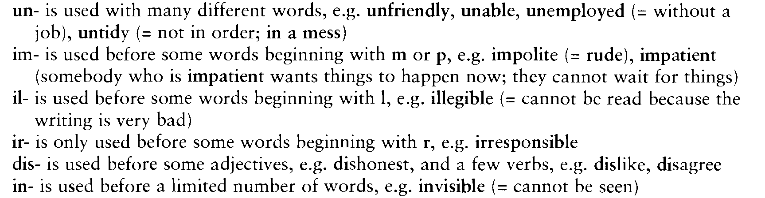

реже: 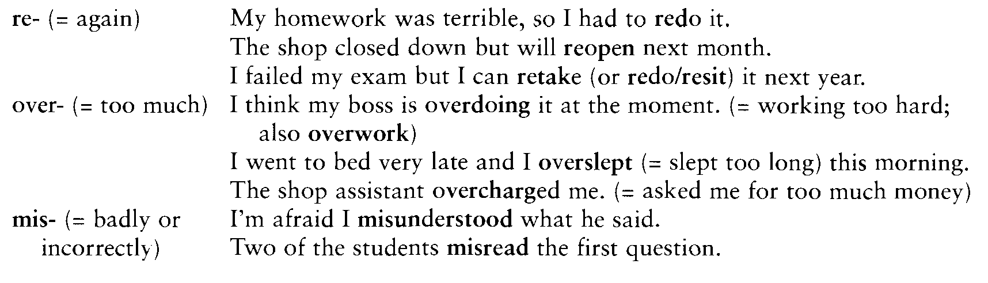
4. Очень редко требуется прибавление и суффикса, и приставки вместе.

